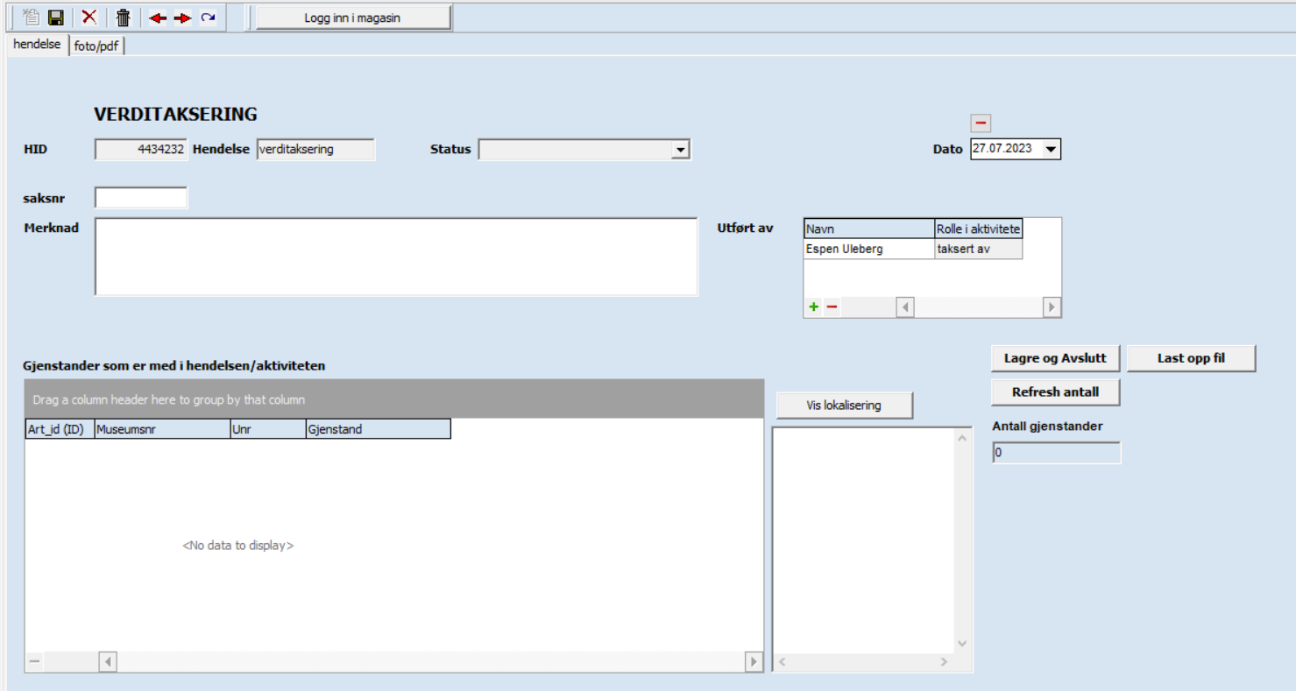
Status: NULL

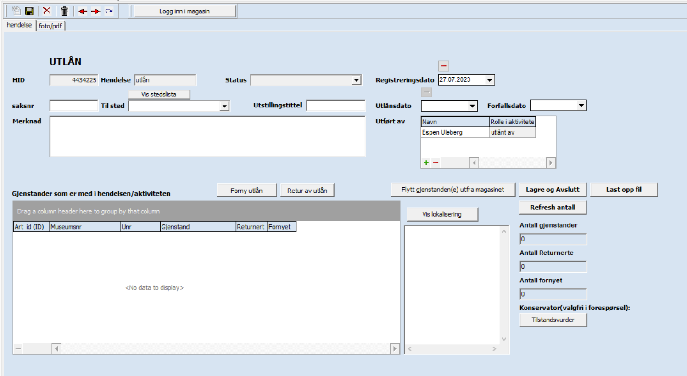
Status: NULL
Fornyet utlån

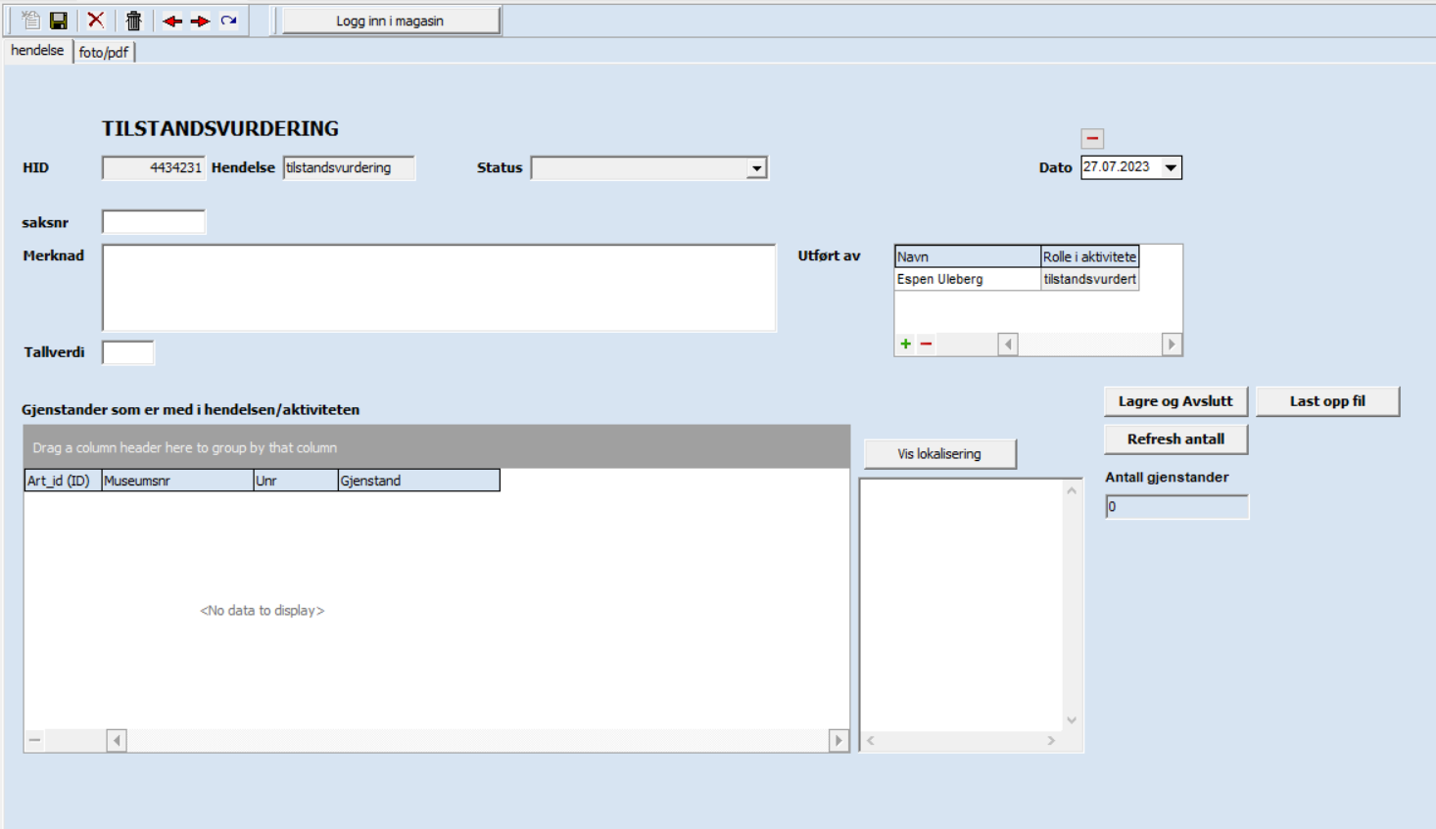
Status: NULL
På forespørsel
Før utlån
Etter utlån
Før konservering
Etter konservering
Forlengelse av utlån (NY)

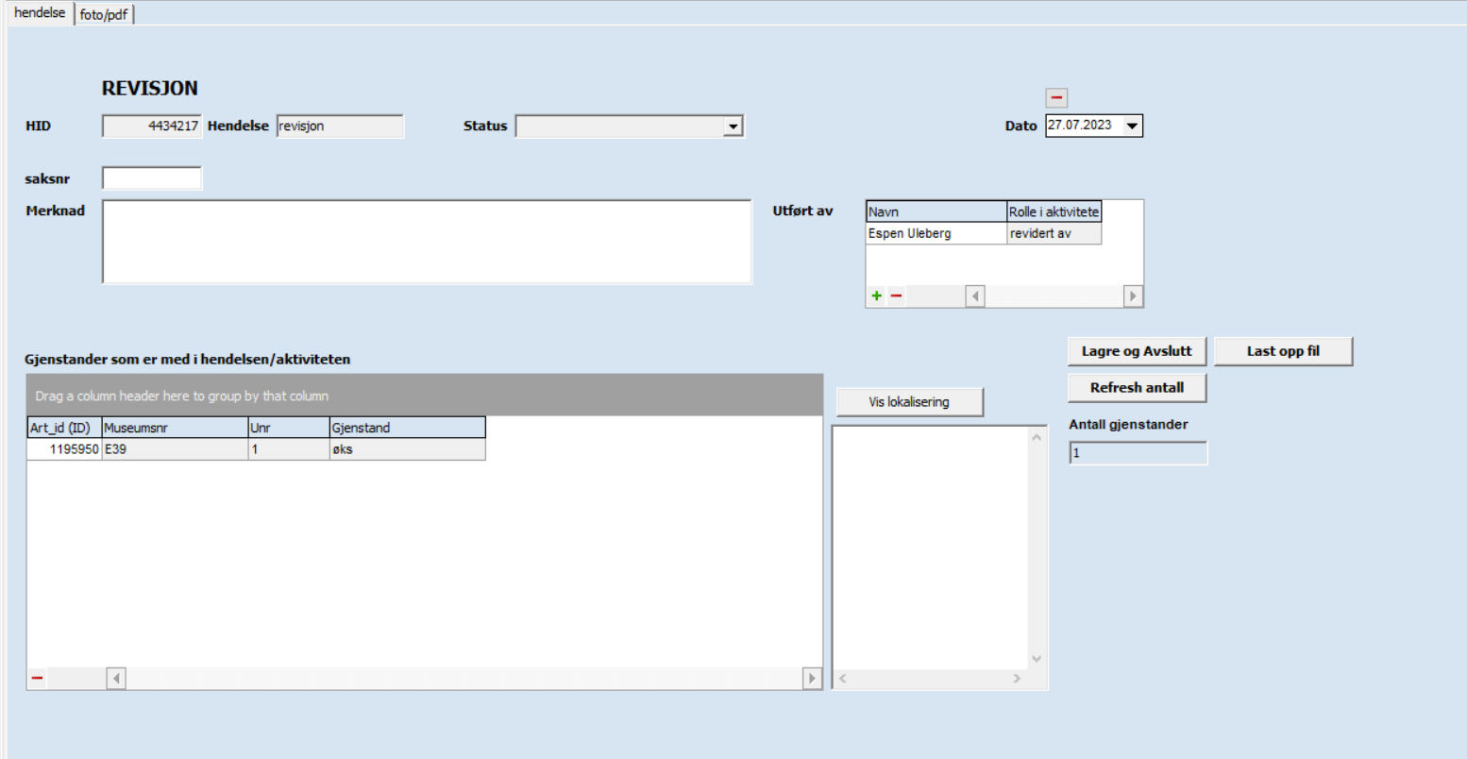
Status: NULL
Overensstemmelse med katalog
Manglende samsvar med katalog

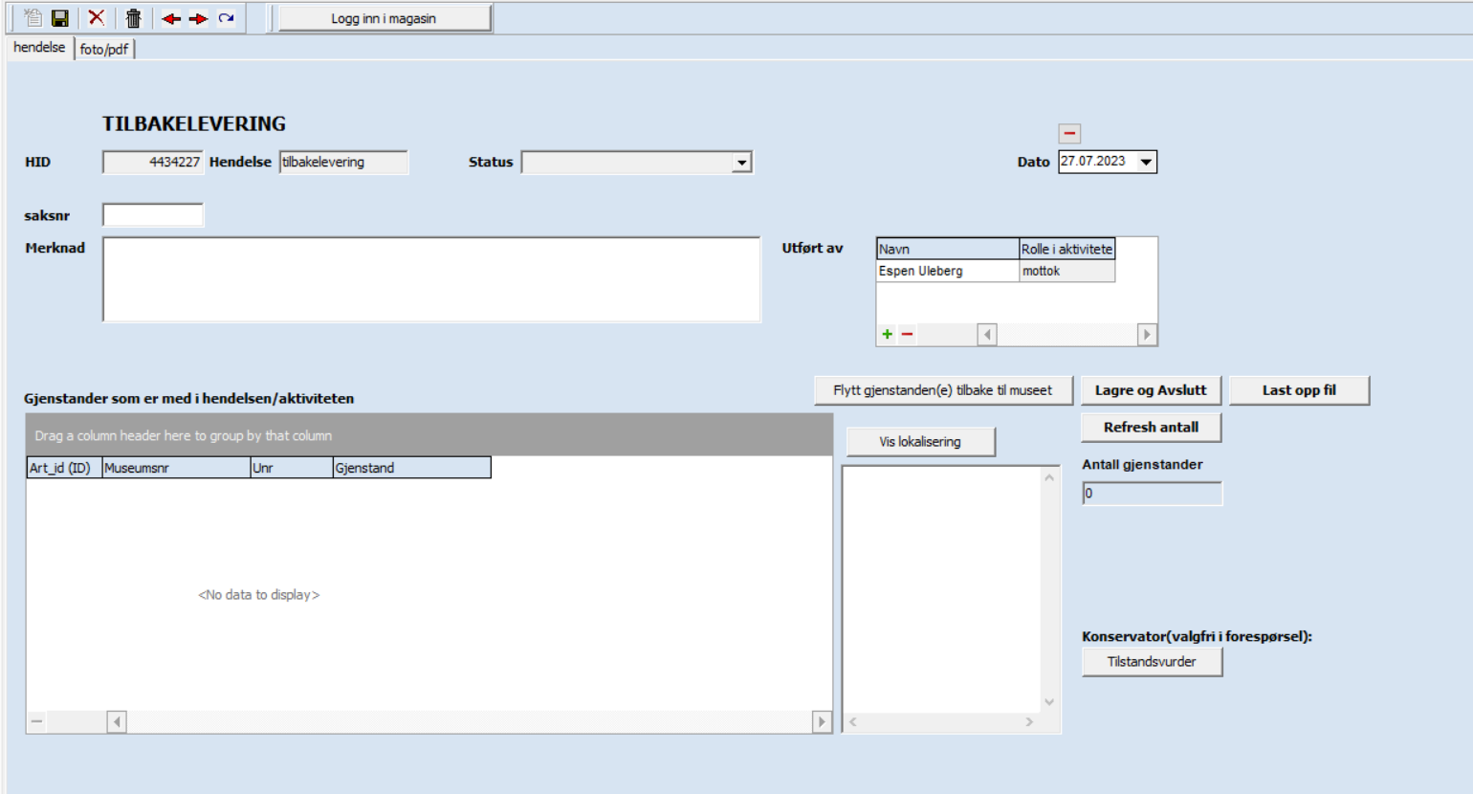
Status: NULL
Returnert
I nedtrekksmenyen er denne hendelsen «Retur av utlån»

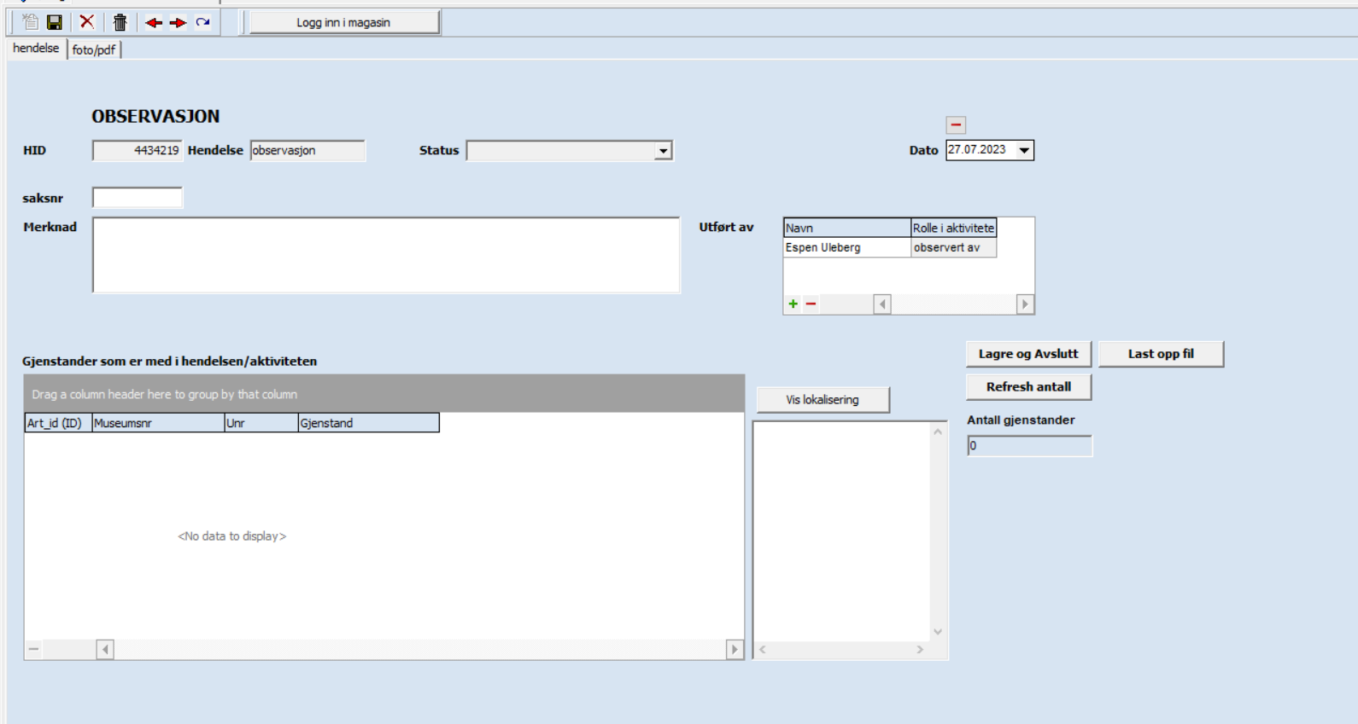
Status: Bortkommet
Gitt bort
Uten status

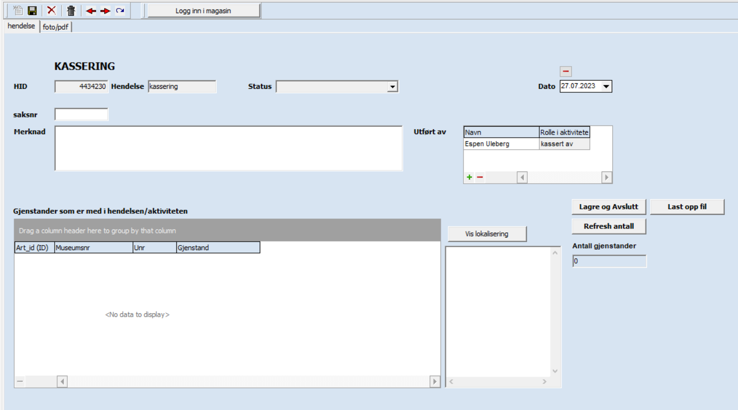
Status: NULL

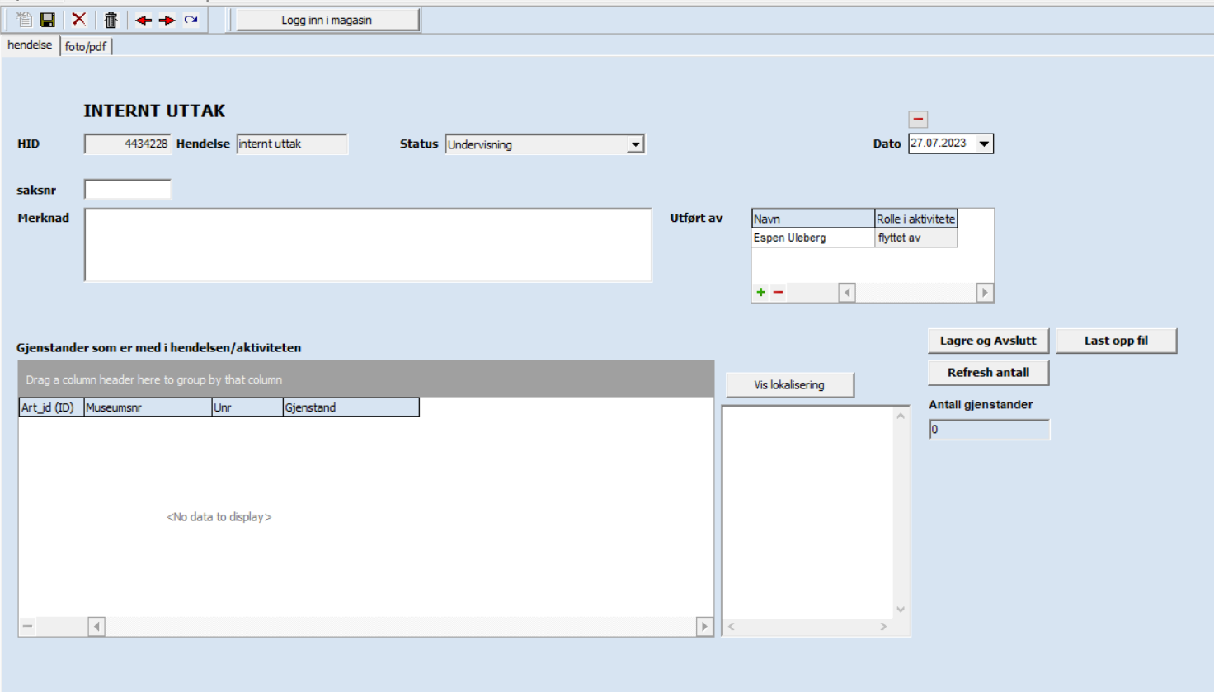
Status: Undervisning
Forskning
Fotografering
Utstilling
Konservering

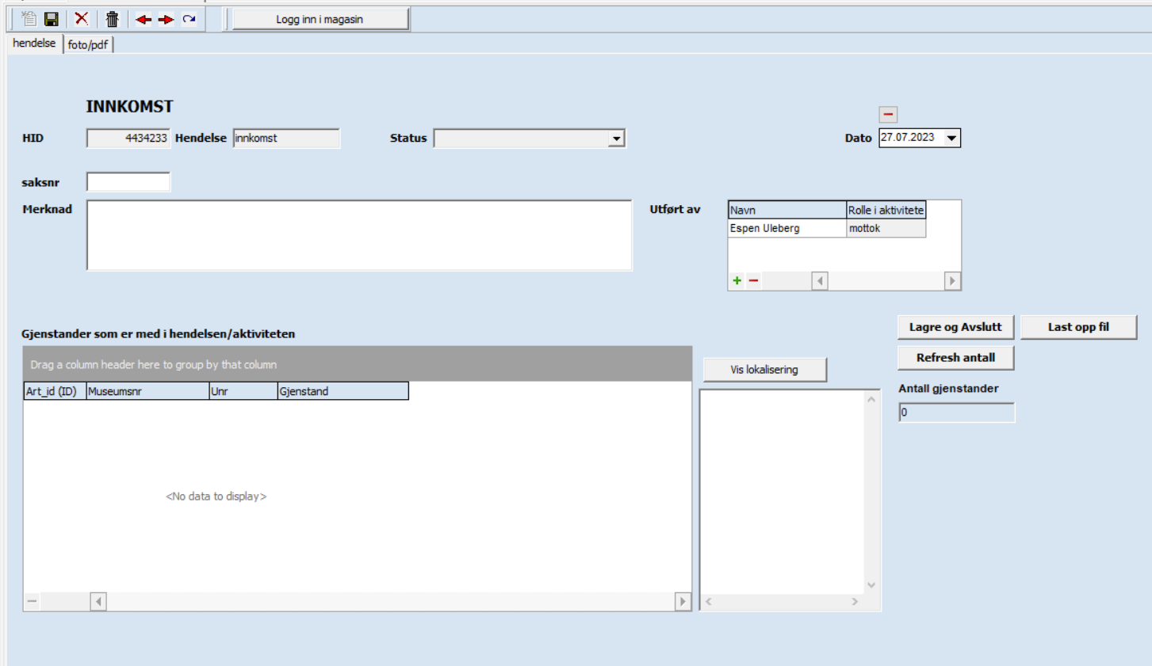
Status: NULL

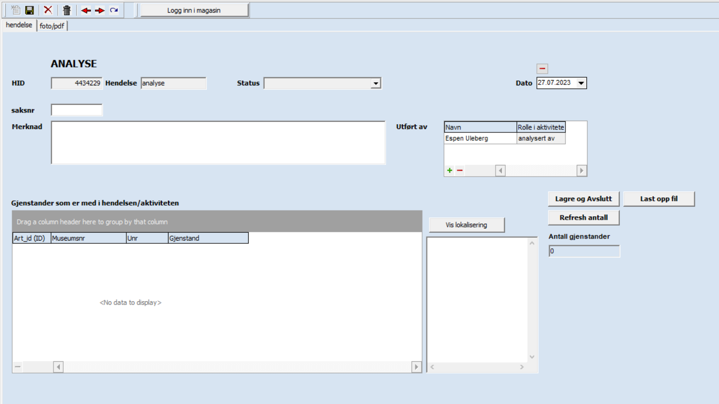
Status: Sendt til analyse
Resultater returnert

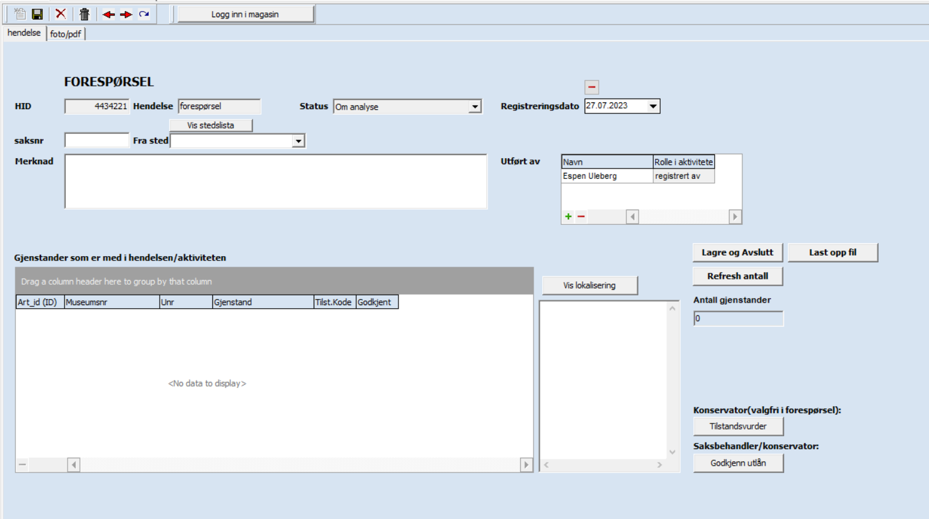
Status: Om utlån
Om analyse

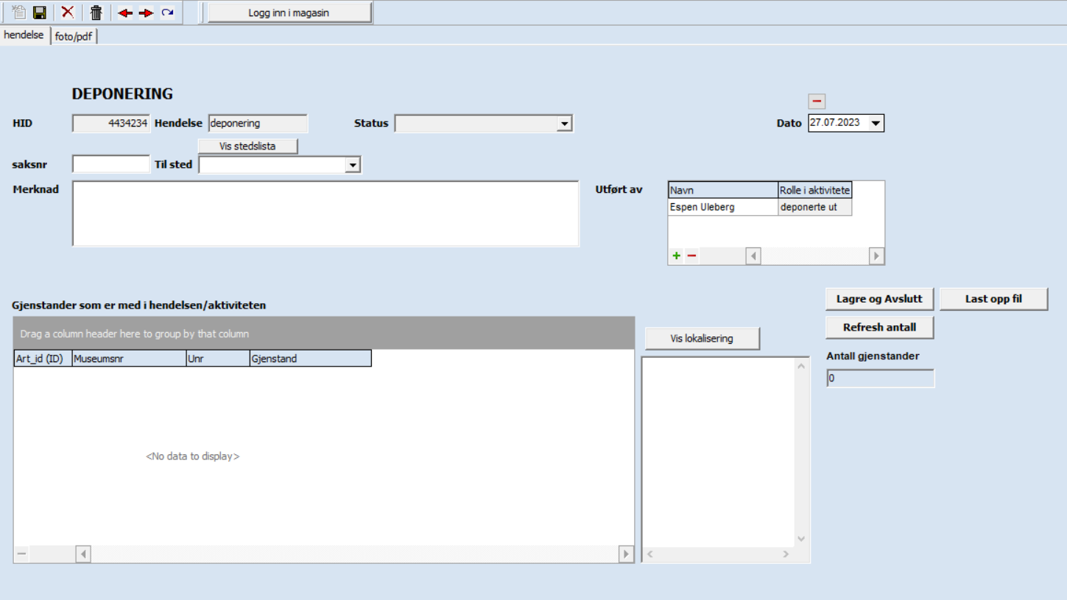
Status: NULL
Fornyet deponering

